2024年5期

 中科院top期刊和顶刊是一回事吗？

学术界中经常听到top期刊、顶刊，而且很多学者会将两者混淆，那么top期刊和顶刊是一回事吗，如何认定的？今天在这里系统展开讲解，以利于作者了解更多科研知识，更好的选择期刊。
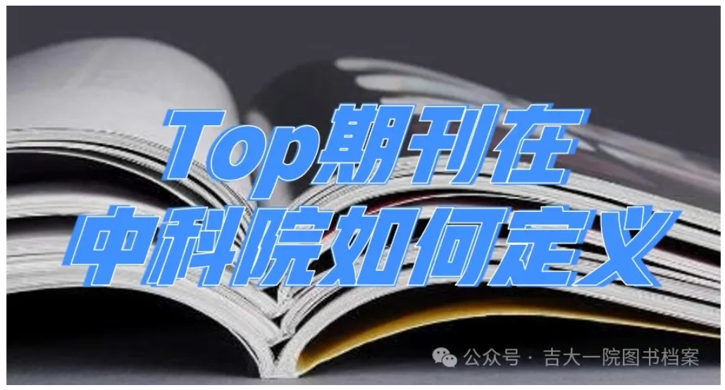

Top期刊
每年，中科院在发布分区的同时，还会公布一个TOP期刊名单，这代表着各个领域中最优秀的期刊。以下是TOP期刊的具体认定标准：
（1）每个大类分区中的1区期刊直接被认定为TOP期刊。
（2）在大类2区的期刊中，如果前两年总被引频次位于前10%，也被认定为TOP期刊。这一标准对于发文量大的2区期刊更为有利，因为在水平相近的前提下，发文量越大，被引频次自然越高。
（3）对于少数不在上述1、2范围之内的期刊，但如果它们在行业内具有很高的学术影响力，经过同行评议后，也会被认定为TOP期刊。
（4）从2016年开始，小类1区期刊也被纳入TOP期刊的认定范围。
综上所述：中科院分区大类1区和小类1区的期刊肯定属于TOP期刊，同时，被引频次排名前10%的2区期刊以及不在上述范围内但具有高学术影响力的部分期刊（需经同行评审认定）也属于TOP期刊。
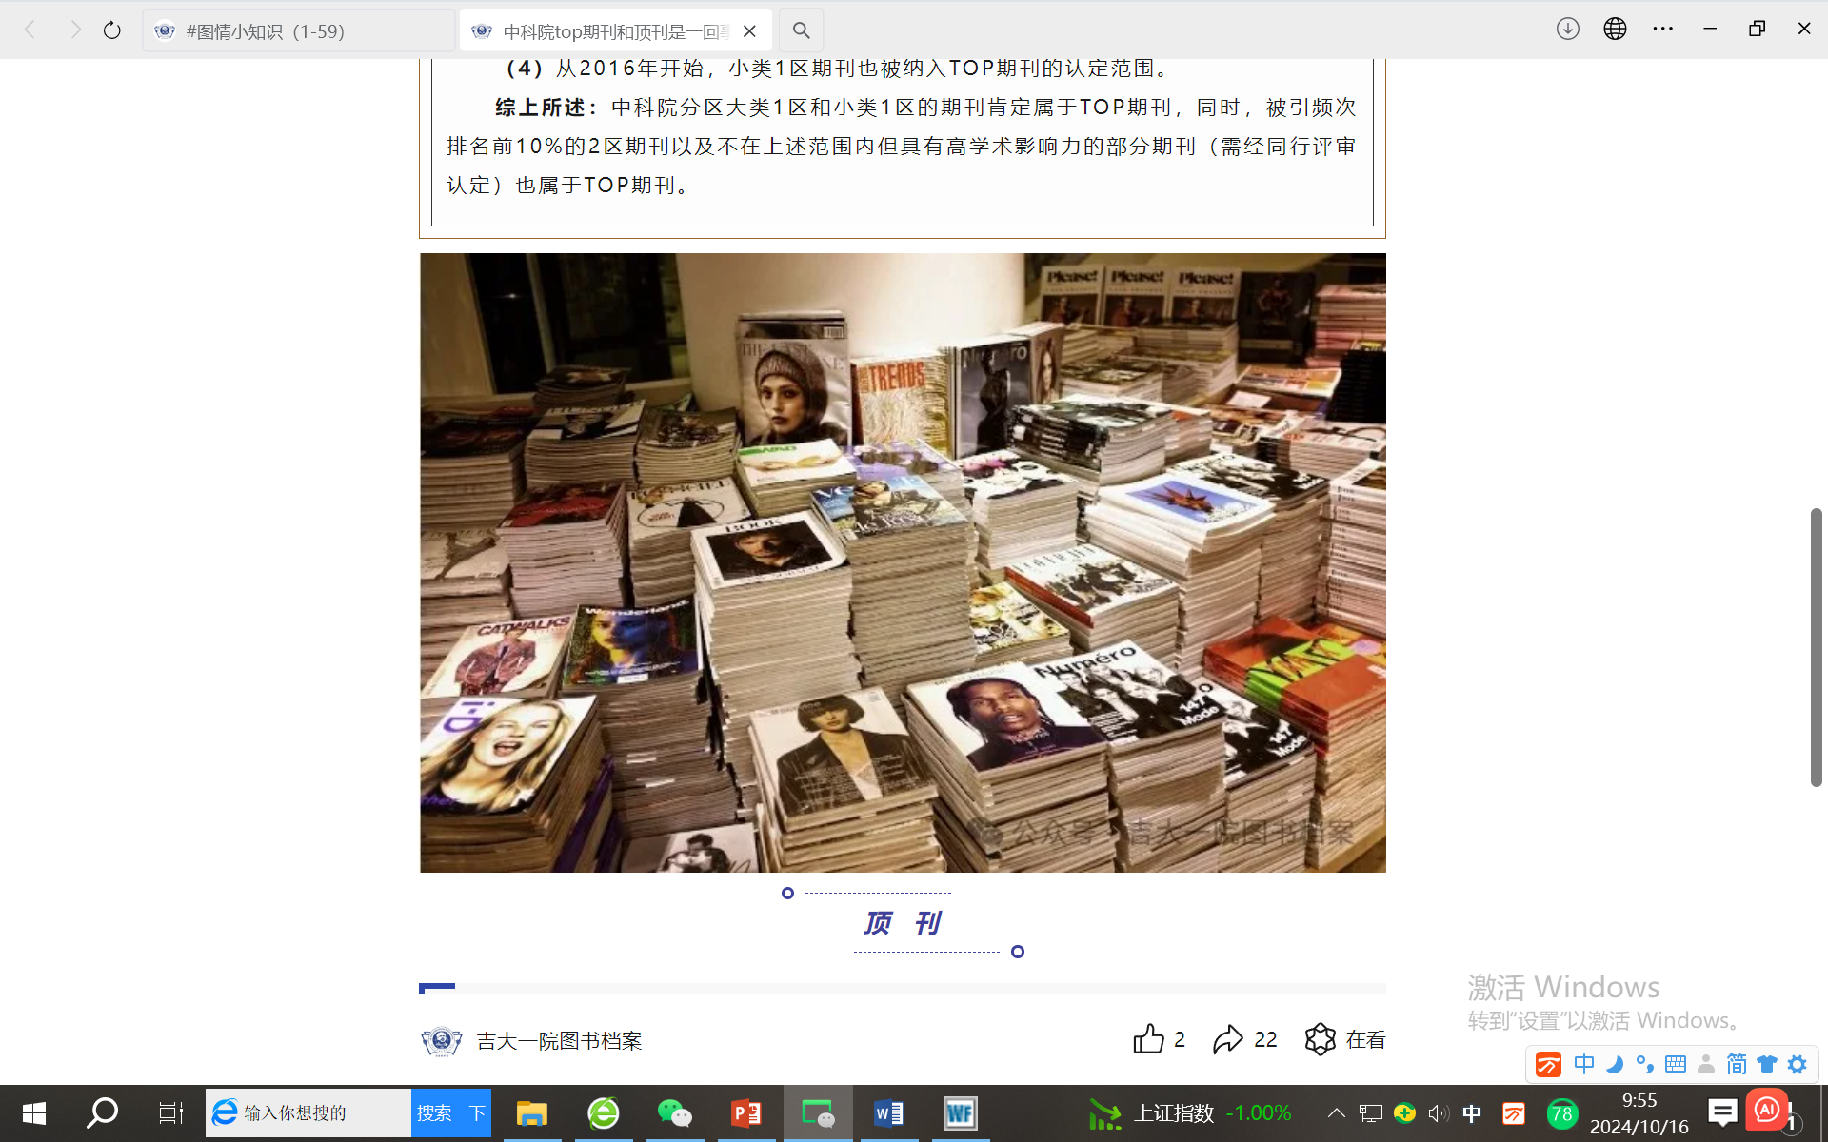
顶 刊
实际上，顶刊只是一个口耳相传的概念，并没有严格的认定标准。从名称上来看，“TOP”本身就代表顶端的意思，因此很多人认为TOP期刊就可以等同于顶刊。但实际上，大家对顶刊的要求似乎更加苛刻，它通常指的是那些影响力大、知名度高、口碑好以及影响因子高的期刊。

行业快迅

“边境线上最北醉美图书馆”黑河市爱辉区图书馆正式开馆

2024年8月20日，黑河市爱辉区图书馆正式开馆，它的美和内涵，将在未来的岁月中等待着喜爱它的人持续体验、欣赏和发掘。
黑龙江畔，黑河市爱辉区图书馆试开馆以来，深受中外游客喜爱，因“才貌俱佳”而圈粉无数。
从去年年底试开馆至今，日均人流量700人次，图书馆已成为爱辉区人们学习和休闲的最佳场所，并吸引国内外游客到这里体验旅途中的静态美。从俄罗斯布拉戈维申斯克入境而来的俄罗斯女孩娜斯佳，将中国边境爱辉游的第一站，选在了爱辉区图书馆。在这里专门设置的俄文藏书专区，她意外找到了一本非常熟悉的书——《阿丽萨之行》，“这里居然有俄文书籍，真是让我非常惊讶。”
透过玻璃幕墙，欣赏黑龙江畔，在这里体验一场跨国的文化之旅，来中俄边境线上最具有代表性的图书馆打卡，解锁俄罗斯游客爱辉之旅的“新玩法”。图书馆馆长黄士娥介绍，爱辉区图书馆总建筑面积4193平方米，目前藏书10万册，阅览坐席300个。截至目前总人流量43000人次，月均借阅量约2300册次。图书馆的设计不仅受到大众视觉审美的好评，也拿到了专业评审的国家大奖。今年4月，文化和旅游部全国公共文化发展中心公布了2023年度最美乡村公共文化空间（创新案例类）TOP60以及2023年度最美乡村公共文化空间（空间设计类）TOP20公示名单。黑河市爱辉区图书馆作为我省唯一，入选最美乡村公共文化空间的空间设计类TOP20公示名单。
“新图书馆由旧图书馆改建而成，外立面用红砖砌成，增添老建筑的年代感，融合欧陆风情，静立在界江边上，这样的色调和造型与周围环境显得极为和谐。”黄士娥说。
作为目前中国国内唯一一座中俄边境线上的图书馆，也是和俄罗斯直线距离最近的图书馆，爱辉区图书馆因欧陆融合的外观设计和一江之隔的国际地缘，也被大家亲切地称为“边境线上最北醉美图书馆”。
为使图书馆真正成为具有较高审美价值的“第二起居室”，设计者黑河学院美术设计学院讲师邸鹏宇介绍设计理念时说，一层二层设计方案以功能性布局与美观性设计相融合。注重空间的合理利用，明确划分阅读区、休闲区、多功能区等。动线设计简洁明了，方便读者快速找到所需书籍和区域，提升使用体验。在美观性设计方面，营造自然与现代结合的氛围。设计方案以穿插式空间组合增强了空间之间的联系和渗透，使人从一个空间进入另一个空间时产生新鲜感。三层设计方案以“曲线与暖色调的融合”为核心概念，运用流畅的曲线元素和柔和的暖色调，打造一个充满艺术感和舒适感的空间。
从用户需求出发，图书馆的功能也在不断发掘丰富。中西文化在这里创意碰撞，中外游客在这里沉浸式体验，作为城市文化坐标，图书馆还率先在全省图书馆系统创新引入主题邮局，推出包括以展示黑河、爱辉多元文化、地方旅游为主的纪念邮票、明信片等邮政专属产品。策划开发包括冰箱贴、钥匙扣、书签等文创产品，同时提供盖戳打卡、邮寄等服务，让游客在“图书馆+”的文化游中感受一座城市的热情。

医苑动态

10月10日，北京市卫生健康委举办以“共建共治共享，同心健心安心——心中有爱、共守阳光”为主题的宣传活动，并启动北京市“心理健康素养提升活动”。
据介绍，“心理健康素养提升活动”开展期间，北京市将启动新一轮心理健康素养水平预调查，为构建更加精准的心理健康服务体系提供宝贵的数据支持；搭建心理健康科普宣教平台，组建市区两级多学科心理健康科普专家队伍，充分发挥专家宣教引领作用。此外，将于10月底组织开展全市精神卫生和心理健康现场技能大比拼，提升基层精神卫生防治服务能力，更好开展心理健康素养普及工作。
活动现场还演绎了由真实故事改编的舞台剧，展现了多部门同心协力，共同帮助民众渡过心理难关的动人场景。2024年微笑守护者代表共同发起“心中有爱、共守阳光”倡议，倡导每个人秉持科学态度，弘扬仁爱之心，共助心理健康，营造关怀、理解和尊重的社会环境。
据悉，今年世界精神卫生日期间，北京市卫生健康委还开展了主题公益绘画作品征集、精神卫生防治主题沙画等系列活动，旨在通过各种活动的开展，增强公众对精神健康的认知和理解，倡导共建共治共享的精神卫生理念。

骨骼是人体非常重要的一部分，犹如大厦的基石，支撑着整个身体，它的生长带动着全身肌肉的生长及器官的发育，同时保护着大脑、心脏等重要器官。骨骼内部还包含着富含干细胞的骨髓，为身体提供源源不断的血细胞。
人体全身骨骼共有206块，其中约70%是钙、磷等无机物质，让骨骼保持坚硬，而蛋白质等有机物质作为黏合剂将钙、磷牢牢结合在一起，保证骨骼的韧性，使其在遭遇外力时不易折断。骨骼也是钙的主要贮存场所，被称为“钙库”。钙离子在人体中起着非常重要的作用，既是凝血因子也是神经递质，同时参与肌肉的运动。

体重对骨骼健康影响很大
体重是影响人体代谢和骨骼健康的重要因素，在生命的各个阶段都会影响骨骼健康。研究表明，低体重和过度肥胖都会对骨骼健康造成不利影响。
低体重是骨质疏松症和脆性骨折的重要危险因素，这可能是由于缺乏足够的营养支持，特别是钙和蛋白质的摄入不足，导致更高的骨折风险。骨质疏松症在有这些问题的人群中更为常见，尤其是在体重较轻的年轻人和老年人中。体质量指数（BMI）低于19的人应积极通过增加能量摄入量和加强运动等方式促进体重增加。
人体在健康体重或体重适度增加时，体重与骨密度呈正相关，但腹型肥胖人群腹部脂肪量的增加与骨密度呈负相关。过度肥胖带来的不均衡脂肪分布和代谢问题会增加某些骨折的风险，尤其是髋部骨折。这种风险可能源于脂肪组织对内分泌系统的影响，改变了骨骼代谢和结构。此外，肥胖还可能限制运动能力，为骨骼健康带来负面影响。同时，超重、肥胖人群由于行动灵活性受限，如果还有骨质疏松就容易发生跌倒，导致骨折风险明显增加。因此，保持理想的体重对于骨骼健康至关重要。
强健骨骼试试这样做
建议大家通过合理的营养和增强抗阻、力量锻炼促进骨骼强健。与体重或体质量指数相比，肌肉量与骨密度的相关性更强。

国际骨质疏松基金会发布的最新信息显示，对骨骼健康最有益的运动类型是负重运动和力量训练，比如举、推、跑、跳以及登台阶等方式，可使骨骼更加强健；营养方面，建议保持均衡膳食，摄入足够的钙、蛋白质、维生素D、维生素K等。具体建议如下。
★保持均衡饮食 多喝牛奶。多摄入含钙量高的食物。服用钙片（遵医嘱补充）。低盐饮食，每日食盐摄入量不超过5克。摄入足够的蛋白质1.0～1.2克／（千克·天）。每日需要摄入足量的新鲜蔬菜和水果，保证维生素K的摄入可以减少骨骼中钙的流失。限制酒、咖啡和碳酸饮料的摄入量。
★坚持适当的体育运动 运动前最好接受医生的系统化评估。注意运动类型，选择负重运动及抗阻运动加强肌肉力量训练。运动要循序渐进，特别注意避免跌倒。
★保证规律的日照 每次晒太阳15～30分钟，每周至少晒两次。接受温和的阳光直射（避免暴晒），避免过度防晒。
重视防治骨质疏松症
骨骼健康受损会出现多种疾病。骨质疏松症是中老年人最常见的一种全身性骨骼疾病，主要表现是骨矿物质含量低下、骨结构破坏、骨强度降低和易发生骨折。一旦出现骨折，家庭会面临多重负担，患者的生活质量也会受到影响，严重的甚至可能会死亡。因此，骨质疏松症的预防、筛查和治疗不可大意。
吃：均衡饮食，改变不良的饮食习惯。
穿：避免过度防晒，穿合适防滑的鞋。
住：房间的布局要合理，室内照明足够、地面平坦防滑，避免有障碍物。
动：进行适当的负重运动及抗阻运动。
医：绝经后女性，日照、维生素D摄入不足者，长期吸烟、酗酒者，患有影响骨代谢疾病或使用影响骨代谢药物者应到医院就诊。
以上几项措施可以帮助大家预防骨质疏松症或者避免病情进一步加重，做到早预防、早发现、早治疗。

